ЛГСП-60 |  | Скамья бетонная "Альтаир"
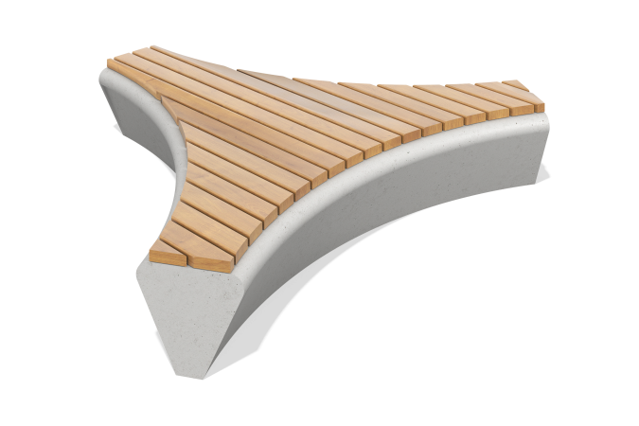

Размеры, мм: | 1960x2300x460 | Вес, кг: | 1700
Характеристики материалов
Материалы: бетон, дерево хвойных пород (сосна)
Комплектация: скамья – 1шт. Бетон с применением в качестве вяжущего серого портландцемента марки М-500. Класс бетона по прочности на сжатие: В25. Марка по морозостойкости: F 150. Состав: в качестве наполнителя натуральный камень фракции 5-10 мм. Лицевая поверхность: полированная
Накладки на сиденье представлено в виде досок сосны, обработанные специальной пропиткой, обеспечивающей снижение водопоглощения и защитные функции - 2 слоя яхтного лака с промежуточным шлифованием.

